***МІНІСТЕРСТВО ОСВІТИ І НАУКИ УКРАЇНИ***

*Українська академія  друкарства*

*Кафедра комп’ютерних наук та інформаційних технологій*

«Основи інформаційних технологій видавничої сфери»

*Виконав: Сіховський Орест КН-11*

**Модульний контроль №1**

**В – 2**

1. 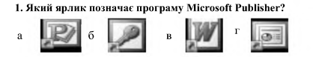

а

1. 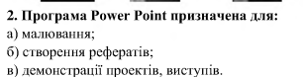

в) демонстрації проектів, виступів

3) 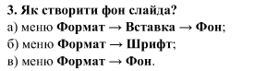

а) формат - вставка – фон

4) 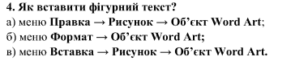

в) вставка – рисунок – об’єкт Word Art

5) 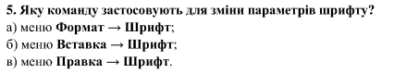

а) формат – шрифт

6) 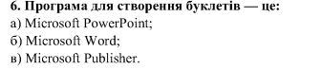

б) Microsoft Word

7) 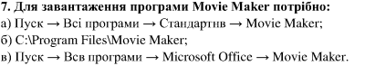

а) Пуск – Всі програми – Стандартив – Movie Maker

8) 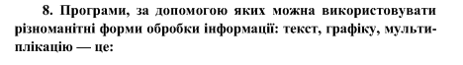



а) програми мультимедія

**Середній рівень**

8) Публікація – це процес поширення і доступу до інформації, матеріалів або творів з метою їхнього офіційного представлення, розповсюдження та використання аудиторією або широким загалом.

9) Існують такі презентації, як текстові, візуальні, мультимедійні та інтерактивні, які використовуються для передачі інформації, навчання або презентації концепцій та ідей.

10) Назвіть способи творення презентацій:

* Використання програм для створення презентацій: Існує багато програм, таких як Microsoft PowerPoint, Google Slides, Apple Keynote, Prezi та інші, які надають зручні інструменти для створення презентацій. Ці програми мають широкі можливості для створення слайдів, додавання тексту, зображень, графіки, анімації та інших елементів для створення ефективних презентацій.
* Використання онлайн-платформ для презентацій: Онлайн-платформи, такі як Canva, Haiku Deck, Slidebean, SlideShare та інші, надають шаблони та інструменти для створення презентацій у веб-браузері. Ці платформи зазвичай мають великий вибір готових дизайнів, елементів та інших функцій для створення візуально привабливих презентацій.
* Використання спеціалізованих програм для мультимедійних презентацій: Якщо ви хочете створити мультимедійну презентацію з використанням відео, аудіо, анімації тощо, ви можете скористатися програмами, такими як Adobe Flash, Adobe After Effects, Apple iMovie, Windows Movie Maker тощо. Ці програми надають розширені можливості для створення динамічних та ефектних презентацій з використанням різних мультимедійних елементів.

Достаній рівень

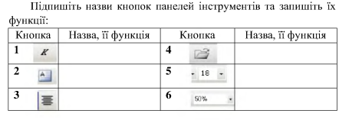

1. Курсив, нахиляє текст
2. Текст, добавляє текст
3. Вирівнювання по ширині, вирівнює текст по ширині
4. Файл, дозволяє експортувати файл
5. Розмір шрифту, дозволяє міняти розмір шрифту
6. Маштаб, міняє маштаб

Високий рівень

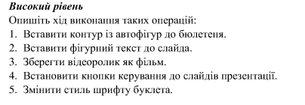

* Відкрийте документ білютеня в Microsoft Word або створіть новий слайд у PowerPoint.
* Вставка автофігури: У меню "Вставка" (в Word) або "Вставити" (в PowerPoint) знайдіть опцію "Фігури" або "Автофігури". Натисніть на неї, щоб відкрити випадаюче меню з різними формами, такими як квадрати, круги, стрілки, лінії тощо.
* Виберіть форму: Оберіть потрібну форму для контуру, наприклад, прямокутник або коло. Клацніть на ньому, і він автоматично вставиться на ваш документ або слайд.
* Зміна параметрів контуру: Після вставки форми ви можете змінити її розмір, колір контуру та заповнення, стиль лінії та інші параметри. Для цього виберіть форму і використовуйте доступні опції форматування, які можна знайти у вкладці "Формат" (в Word або PowerPoint).
* Розміщення контуру на білютені: Перетягніть або змініть розташування контуру на білютені відповідно до вашого бажання. Використовуйте стрілки або мишку, щоб перемістити його на потрібне місце.
* Збереження змін: Після налаштування контуру і розміщення його на білютені збережіть ваш документ або презентацію, щоб зберегти зроблені зміни.

1. Вставка – Word Art
2. .
3. .

* Відкрийте вашу презентацію: Запустіть програму Microsoft PowerPoint та відкрийте презентацію, до якої ви хочете додати кнопки керування.
* Відкрийте режим перегляду слайдів: У верхньому меню PowerPoint оберіть вкладку "Показ слайдів" або "Слайд-шоу", щоб увійти в режим перегляду слайдів.
* Виберіть опцію "Вставити" або "Додати елементи": У меню режиму перегляду слайдів знайдіть опцію "Вставити" або "Додати елементи". Натисніть на неї, щоб відкрити список доступних елементів для вставки.
* Виберіть кнопки керування: Знайдіть опцію "Кнопки керування" або "Навігація" у списку доступних елементів та виберіть її. Зазвичай це може бути пункт меню, що відкриває список різних стилів кнопок керування.
* Виберіть стиль кнопок керування: Оберіть стиль кнопок керування, який вам подобається або відповідає вашому дизайну презентації. Вибір стилів може варіюватися залежно від версії PowerPoint, яку ви використовуєте.
* Розмістіть кнопки керування на слайдах: Клацніть на місце на слайді, де ви хочете розмістити кнопки керування. Вони з'являться на вашому слайді.

1. .

* Відкрийте документ буклета в Microsoft Word.
* Знайдіть вкладку "Домашня" у верхній частині програми. Натисніть на цю вкладку.
* У вкладці "Домашня" знайдіть групу "Стилі" або "Стиль символу". Зазвичай вона знаходиться зліва вгорі.
* Клацніть на кнопці "Змінити стиль" або на стрілку біля неї, щоб відкрити список доступних стилів.
* У списку стилів виберіть стиль, який ви використовуєте для буклета. Натисніть правою кнопкою миші на ньому і виберіть "Змінити".
* Відкриється діалогове вікно "Зміна стилю". У цьому вікні ви можете змінити різні параметри стилю, включаючи шрифт.
* Знайдіть поле "Шрифт" або "Символи" і виберіть потрібний вам шрифт зі списку доступних шрифтів.
* Натисніть "ОК" або "Застосувати", щоб підтвердити зміни.